ŞEHZADELER(MANİSA)
1/5000 ÖLÇEKLİ NAZIM İMAR PLANI DEĞİŞİKLİĞİ
AÇIKLAMA RAPORU
(ADA:908 PARSEL:3-4-5-9, ADA:909 PARSEL: 3)

Mayıs-2016

MANİSA İLİ, ŞEHZADELER İLÇESİ, ŞEHİTLER MAHALLESİ,
ADA:908 PARSEL:3-4-5-9, ADA:909 PARSEL: 3
1/5000 ÖLÇEKLİ NAZIM İMAR PLANI DEĞİŞİKLİĞİ
AÇIKLAMA RAPORU

1-PLANLAMA ALANININ TANIMI

Alanın Konumu;
Plan değişikliğine konu olan taşınmazlar, Manisa İli, Şehzadeler İlçesi, 2.Anafartalar Mahallesi sınırları içerisinde bulunmaktadır. Kent merkezinin kuzeydoğusunda yer alan taşınmazların bulunduğu bölgeyi güneyde 1513.sokak, doğuda Akhisar Caddesi, kuzeyde 1521. Sokak, batıda ise Tarım İl Müdürlüğü arazisi çevrelemektedir.

Planlama Alanının Kent İçindeki Konumu

Mevcut yapılaşma ve kullanım durumu;

Plan değişikliğine konu olan taşınmazların bulunduğu alanda daha önce Manisa Asker Hastanesi ve levazım depoları bulunmakta iken bu hastane Milli Savunma Bakanlığının askeri hastanelerin yeniden yapılandırma yönünde yaptığı çalışmalar sonrasında kapatılmıştır. Manisa Asker Hastanesinin alanı boşaltmasından sonra ise alan Şehzadeler Belediyesi tarafından şantiye alanı olarak kullanılmaya başlanmıştır.

Planlama Alanı ve Yakın Çevresi

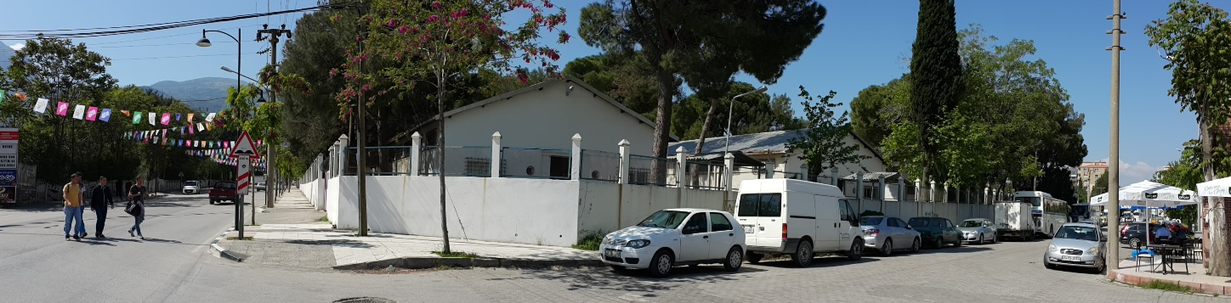
1521 sokaktan alanın görünümü

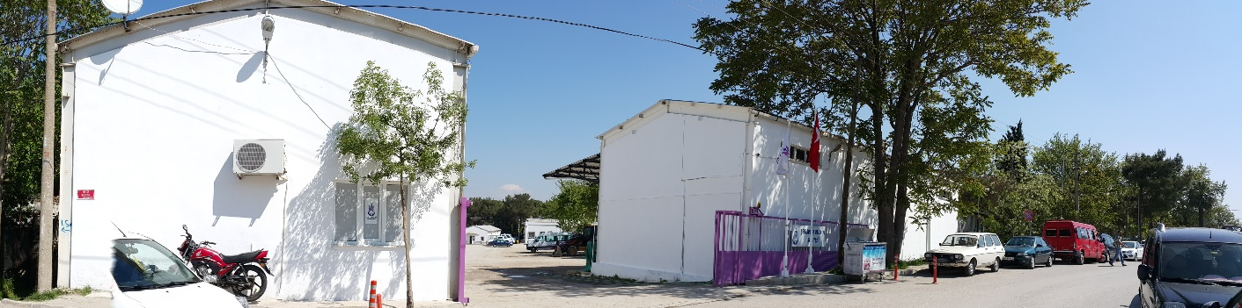
1513 sokaktan alanın görünümü
Mülkiyet Durumu;
Taşınmazların mülkiyet durumlarına bakıldığında;
- 908 ada 3 parsel 1591 m² büyüklüğünde olup mülkiyeti Şehzadeler Belediyesi’ne,
- 908 ada 4 parsel 14530 m² büyüklüğünde olup mülkiyeti Maliye Hazinesine,
- 908 ada 5 parsel 1374,57 m² büyüklüğünde olup mülkiyeti Maliye Hazinesine,
- 908 ada 9 parsel 418 m² büyüklüğünde olup 38 hisse ile şahıslara,
- 909 ada 3 parsel 1234 m² büyüklüğünde olup mülkiyeti Maliye Hazinesine,
ait olduğu görülmektedir.

Yürürlükteki İmar Planı Durumu;
Plan değişikliğine konu olan taşınmazlar 20 M numaralı onanlı 1/5000 ölçekli nazım imar planında, Askeri Alan olarak belirlenen bölge içerisinde kalmaktadır.

PLANLAMA ALANI
1/5000 Ölçekli Nazım İmar Planında Planlama Alanının Durumu
Amaç;
06.12.2012 tarihli Resmi Gazetede yayımlanan 6360 Sayılı 13 İlde Büyük Şehir ve 26 İlçe kurulması ile ilgili Yasayla Manisa İlinin Büyük Şehir statüsüne alınması ile İl merkezinin 2 İlçeye ayrılması sonucu Şehzadeler İlçesi kurulmuştur. İlçenin kuruluşu sonrasında ilçenin idari birimlerinin yapılanma çalışmaları başlamıştır. Bu kapsamda Şehzadeler Kaymakamlığı ve Şehzadeler Belediyesi kurulmuştur. 06.12.2012 tarih ve 6360 sayılı Yasa ile değişen ve yeni kurulan idari birimler ile birlikte ilçedeki hizmet yapıları da yetersiz kalmıştır. İlçede Şehzadeler Belediyesi ve Şehzadeler Kaymakamlığı hizmet yapısı için ayrılmış bir alan bulunmaması nedeniyle bu birimler yetersiz hizmet binalarında geçici olarak faaliyetlerini sürdürmektedir.

Manisa Asker Hastanesinin kullandığı alanı boşaltması ile atıl durumda kalan alan üzerinde bu eksikliği gidermek için ilçeye ait Kaymakamlık ve Belediye Hizmet yapılarının yapılabileceği alanların oluşturulması amaçlanmaktadır.

Plan değişikliği;
Hazırlanan imar planı değişikliği ile yürürlükteki imar planında askeri alan kullanımında olan alanın kullanım türü, Kamu Hizmet Alanı, Belediye Hizmet Alanı ve otopark kullanımına dönüştürülmüş, bu sayede Kaymakamlık ve Belediye Hizmet yapılarının yapımı için gerekli alanların ve bu alanları destekleyecek otopark alanlarının oluşturulması sağlanmıştır.

PLANLAMA ALANI
Öneri 1/5000 Ölçekli Nazım İmar Planı Değişikliği

Kent merkezinde bulunan planlama alanı, askeri hastane kullanımının alandan ayrılması sonrasında atıl durumda kalmıştır. Yapılacak plan değişikliği işlemi sonrasında oluşturulan kamu hizmet alanı ve belediye hizmet alanı ile alanın daha etkin kullanımının sağlanması ile birlikte ilçenin ihtiyaç duyduğu idari birimler için gerekli alanlar oluşturulmuş olacaktır. Yapılan değişiklik işleminde, kentsel teknik ve sosyal altyapı alanı standartlarının artması da sağlanacağından kamu yararı bulunmaktadır.

